Četrtek, 16.4.2020
Rap Korektivna gimnastika
Pozdravljen/a, danes te čaka zanimiv izziv.
Ne pozabi pa se najprej ogreti:
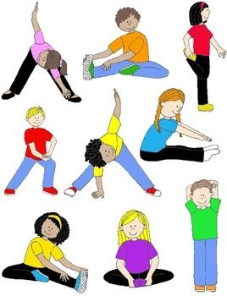
Zdaj pa izziv. Znaš skakati po eni nogi?
Poskusi skakati po eni nogi po celem stanovanju.
Je uspelo? Čestitam

